Инструкция №2.
КАК ВОЙТИ В СИСТЕМУ “РЕАКТОР”

Краткое содержание:

- Нажать кнопку «Войти» на главной странице
- Нажать на иконку социальной сети или ввести логин и пароль
- Нажать кнопку «Войти»

Подробное описание:

Войти в систему “Реактор” можно несколькими способами.
Чтобы войти необходимо нажать кнопку “Войти” на главной странице (Рис. 1)
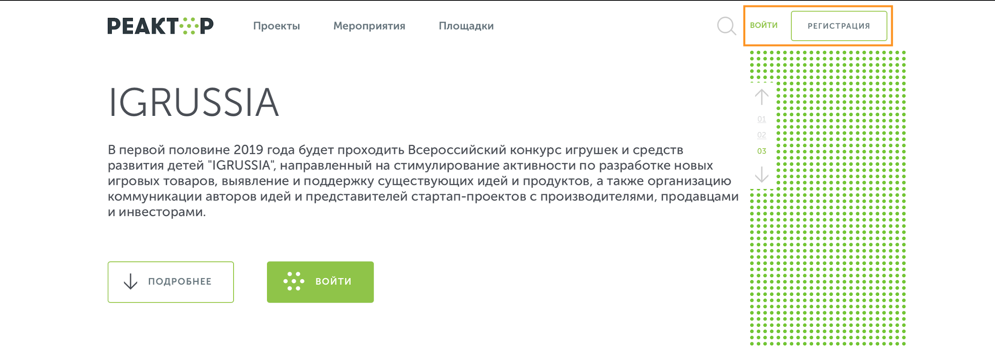
Рис. 1. Главная страница

1. Вход через социальную сеть
Для регистрации и одновременного входа через социальную сеть щелкните по соответствующему значку (Рис. 2) социальной сети (“Facebook”, “ВКонтакте” или “Google+”) и выполните вход в свою учетную запись социальной сети.
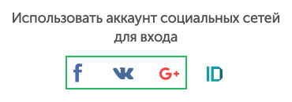
Рис. 2. Иконки социальных сетей

2. Вход через LEADER-ID
Для регистрации и одновременного входа через LEADER-ID щелкните по соответствующему значку (Рис. 3) и выполните вход в свою учетную запись LEADER-ID.
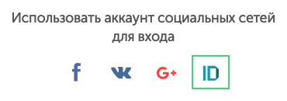
Рис. 3. Иконки LEADER-ID

3. Вход с помощью E-mail и пароля
Для входа с помощью E-mail и пароля необходимо ввести свои E-mail и пароль в соответствующие поля (Рис. 4) и нажать кнопку “Войти”.

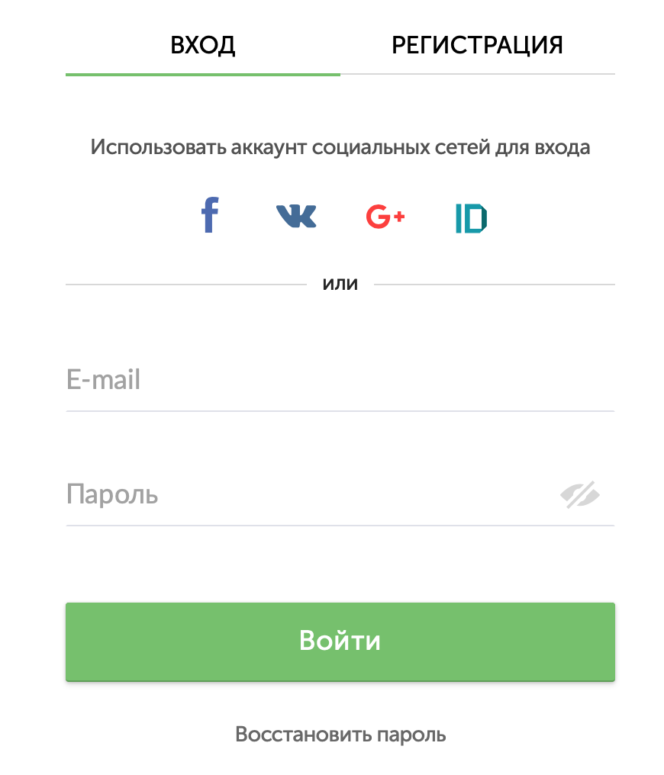
Рис. 4. Форма входа в систему

